МИНИСТЕРСТВО НАУКИ И ВЫСШЕГО ОБРАЗОВАНИЯ РОССИЙСКОЙ ФЕДЕРАЦИИ

федеральное государственное бюджетное образовательное учреждение высшего образования

«ДОНЕЦКИЙ НАЦИОНАЛЬНЫЙ ТЕХНИЧЕСКИЙ УНИВЕРСИТЕТ»

Факультет интеллектуальных систем и программирования

Кафедра «Программная инженерия» им. Л.П. Фельдмана

ОТЧЁТ

по дисциплине «Профессиональная практика программной инженерии»

Лабораторная работа № 4

ВАРИАНТ №8

|  |  |
| --- | --- |
| Проверил:  асистент кафедры программной  инженерии им. Л.П. Фельдмана  Ищенко А. П. | Выполнил:  студент группы  ПИ-21а  Грошевой М.А. |

ДОНЕЦК – 2025

Тема: «научиться добавлять в программный код специальным образом оформление докблок-комментарии для последующей автоматической генерации API reference, а также познакомиться с форматом оформления документации DocBook.»

Вариант: 8 «Блокнот (с реализацией поддержки семантики языков программирования, учесть наличие тем оформления);»

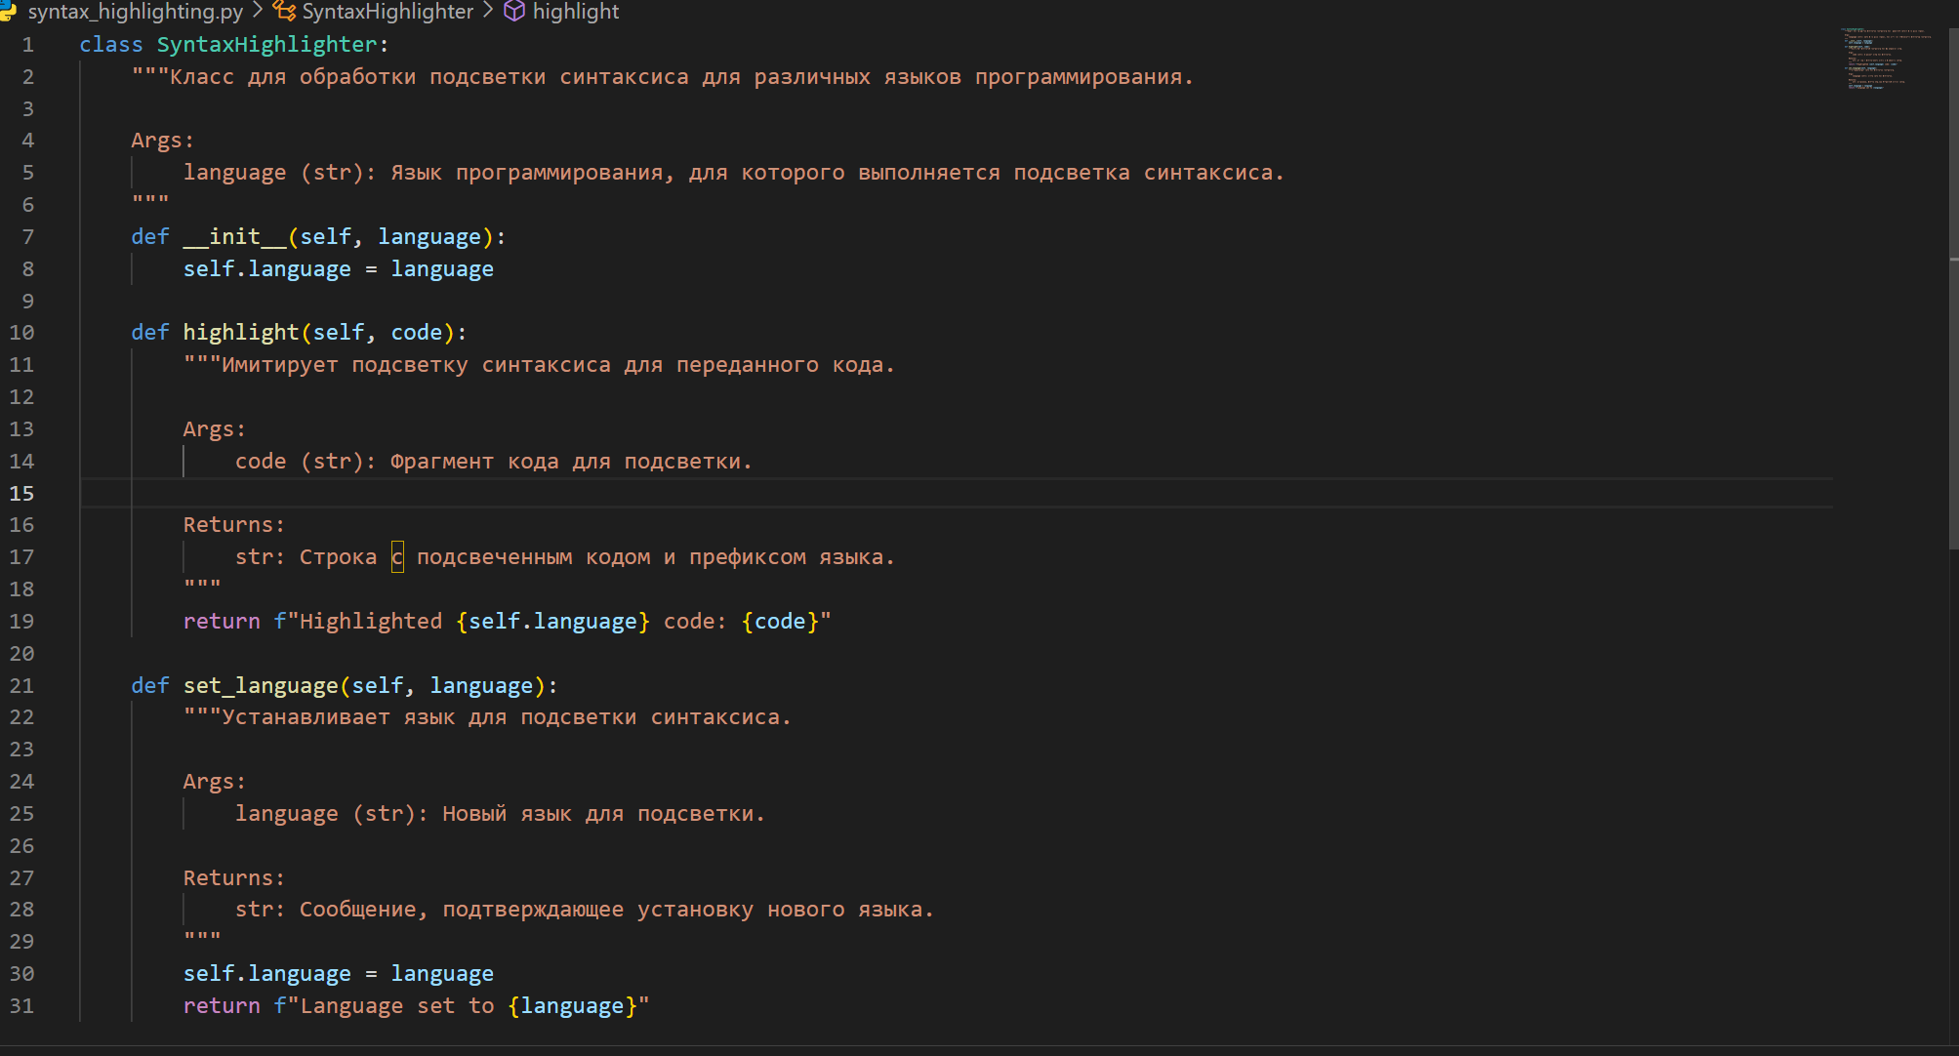

Рисунок 1 — Фрагмент кода с созданными докблоками

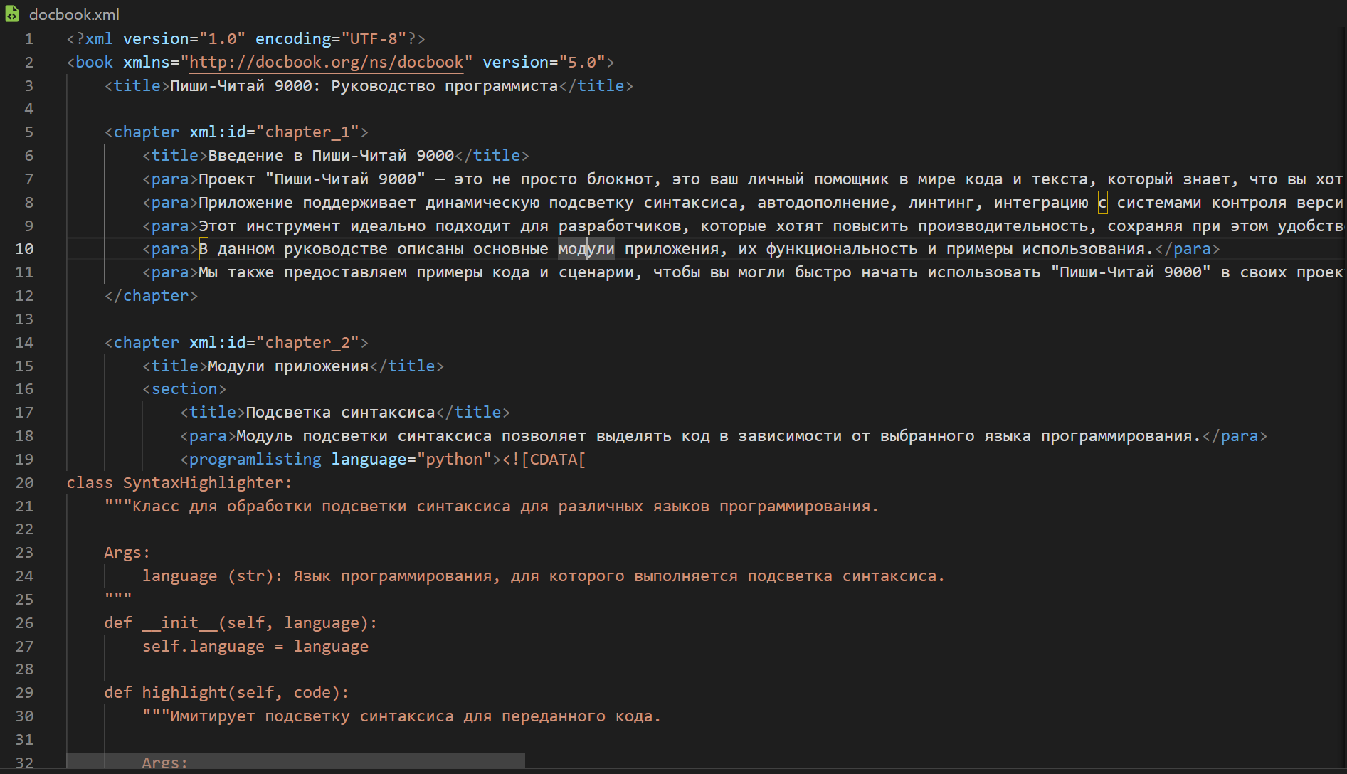

Рисунок 2 — Полученное справочное руководство

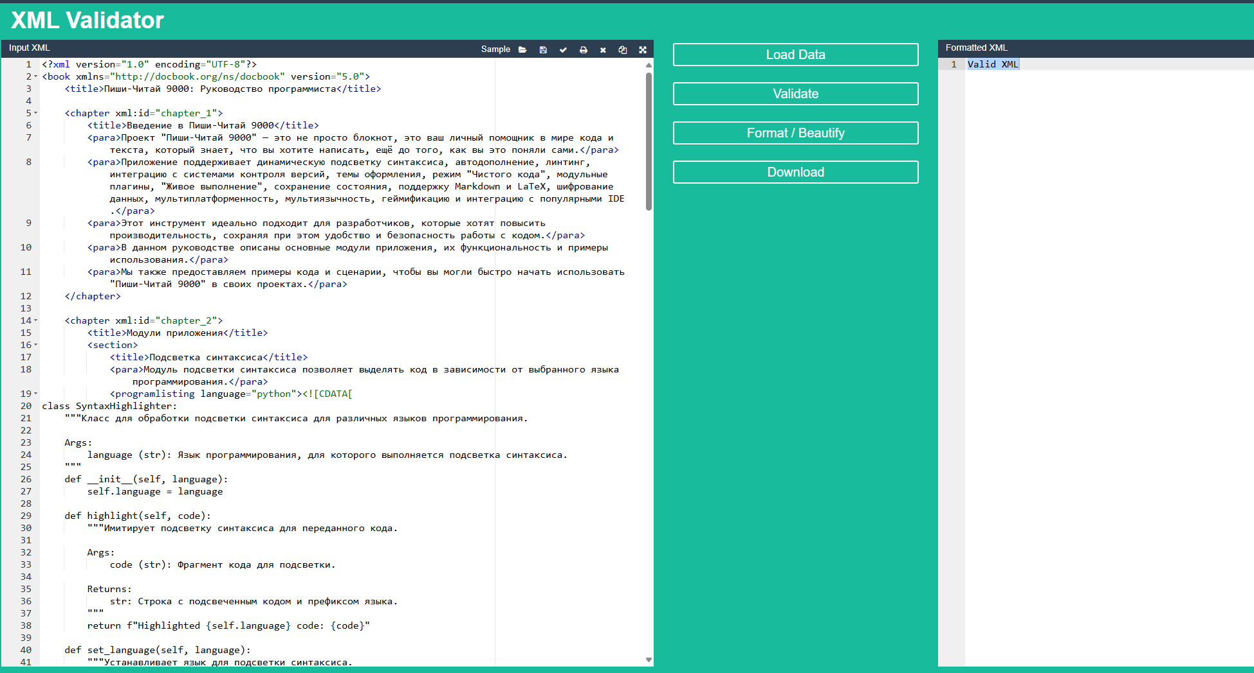

Рисунок 3 — Проверка на валидность

Ссылка на аккаунт: <https://github.com/Gordon2355>

Ссылка на репозиторий: <https://github.com/Gordon2355/Notebook-PPPI>